МИНИСТЕРСТВО ПРОСВЕЩЕНИЯ РОССИЙСКОЙ ФЕДЕРАЦИИ
‌Министерство образования Тверской области‌‌
‌Администрация ЗАТО Солнечный‌​
МКОУ СОШ ЗАТО Солнечный
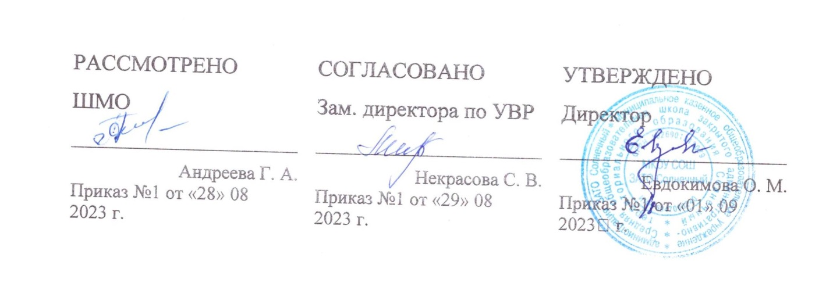

‌

РАБОЧАЯ ПРОГРАММА

Факультативного занятия «Волонтерский отряд»
для обучающихся 11 класса

​п. Солнечный‌ 2023‌

Планируемые результаты освоения обучающимися программы внеурочной деятельности

В процессе обучения и воспитания собственных установок, потребностей в значимой мотивации на соблюдение норм и правил здорового образа жизни, формирования гражданской жизненной позиции у обучающихся формируются познавательные, личностные, регулятивные, коммуникативные универсальные учебные действия.
Основная образовательная программа учреждения предусматривает достижение следующих результатов образования:
- личностные результаты — готовность и способность обучающихся к саморазвитию, сформированность мотивации к учению и познанию, ценностно-смысловые установки обучающихся школы, отражающие их индивидуально-личностные позиции, социальные компетентности, личностные качества; сформированность основ российской, гражданской идентичности;
- метапредметные результаты — освоенные обучающимися универсальные учебные действия (познавательные, регулятивные и коммуникативные);
- предметные результаты — освоенный обучающимися в ходе изучения учебных предметов опыт специфической для каждой предметной области деятельности по получению нового знания, его преобразованию и применению, а также система основополагающих элементов научного знания, лежащая в основе современной научной картины мира.
Метапредметными результатами программы внеурочной деятельности по гражданско-патриотическому направлению «Инициатива» - является формирование следующих универсальных учебных действий (УУД):
- Регулятивные УУД:
- Определять и формулировать цель деятельности с помощью куратора (учителя).
- Проговаривать последовательность действий.
- Учить высказывать своё предположение (версию) на основе работы с материалом, учить работать по предложенному плану.
- Средством формирования этих действий служит технология проблемного диалога.
- Учиться совместно с куратором (учителем) и другими учениками давать эмоциональную оценку деятельности сверстников.
- Средством формирования этих действий служит технология оценивания достижений (успехов).
- Познавательные УУД:
- Делать предварительный отбор источников информации.
- Добывать новые знания: находить ответы на вопросы, используя дополнительные материалы, свой жизненный опыт и информацию, полученную на занятии.
- Перерабатывать полученную информацию: делать выводы в результате совместной работы со сверстниками.
- Преобразовывать информацию из одной формы в другую.
Коммуникативные УУД:
- Умение донести свою позицию до других.
- Слушать и понимать речь других.
- Средством формирования этих действий служит технология проблемного диалога.
- Совместно договариваться о правилах общения и поведения и следовать им.
- Учиться выполнять различные роли в группе (лидера, исполнителя, критика).
- Средством формирования этих действий служит организация работы в парах и малых группах.
В результате освоения программы обучающиеся будут знать:
- историю волонтерского движения в России и в мире;
- права и обязанности волонтеров,
- основные направления деятельности волонтерских отрядов,
- основные формы работы волонтеров,
- Обучающиеся будут уметь:
- организовывать и проводить различные мероприятия для соответствующих категорий нуждающихся в помощи;
- проводить акции, направленные на формирование здоровых привычек;
- проводить профилактическую работу в школьном учреждении и в микрорайоне;
- аргументировано отстаивать свою позицию;
- адекватно общаться с учащимися и взрослыми, владеть нормами и правилами уважительного отношения;
- издавать агитационную печатную и видео продукцию;
- формировать собственное портфолио;
- принимать общечеловеческие ценности.
Рабочая программа предусматривает развитие компетенций:
- ценностно-смысловые
- общекультурные
- учебно-познавательные
- информационные
- коммуникативные
- социально-трудовые
- компетенции личностного самосовершенствования

Содержание курса
Введение в курс «Твори добро»
Из истории волонтерского движения в мире и России. Создание волонтерского отряда. Учащиеся узнают об истории волонтерского движения в России и за рубежом. Познакомятся с правами и обязанностями волонтеров. Разработают проект положения о волонтерском объединении, определят миссию волонтерского объединения, продумают направления работы и наметят план работы на год.
Вредные привычки
Беседа о вредных привычках. Подготовка устного журнала о вредных привычках. Анкетирование учащихся по теме «Вредные привычки». Беседы о вреде алкоголя, табакокурения и наркомании. Что такое СПИД? Работа агитбригады
Здоровый образ жизни
Учащиеся изучат права ЗОЖ, оценят свой образ жизни в соответствии с ЗОЖ, проведут анкетирование и конкурс рисунков с обучающимися, для младших школьников организуют игры на переменах. Встреча с медицинским работником, с работником правоохранительных органов. Работа агитбригады.
Милосердие – души усердие
Обучающиеся определяют круг людей, нуждающихся в заботе и внимании - это дети с ограниченными возможностями, дети из малообеспеченных семей, пожилые люди. Волонтёры оказывают им адресную помощь, на практике реализуют знания, полученные ими в период подготовки. Работа агитбригады.
Мой город
Обучающиеся изучают достопримечательности посёлка, участвуют в уборке территории села. Создают презентации, рисунки и плакаты «Наш город», проект. Работа агитбригады. Подведение итогов за год.

Учебно-тематический план
№ | Название разделов, темы | Кол. часы
 |  | Количество часов (всего)
 | Вводное занятие. История волонтерского движения в России и за рубежом. Права и обязанности. | 1
 | Знакомство с основными документами, регламентирующими волонтерскую деятельность. | 1
 | Примеры великих волонтеров. Мать Тереза и др. Информация о великих волонтерах. | 1
 | Акция милосердия «Тепло серебряных сердец», посвященная Дню пожилого человека. | 1
 | Акция милосердия «Тепло серебряных сердец», посвященная Дню пожилого человека. | 1
 | Изготовление и распространение информационных буклетов «Великие волонтеры мира» | 1
 | Изготовление и распространение информационных буклетов «Великие волонтеры мира» | 1
 | Адреса милосердия. Создание базы деятельности волонтеров | 1
 | Как быть уверенным в себе? | 1
 | Умеем ли мы уважать себя? | 1
 | Акция «Понятный интернет» | 1
 | Акция «Понятный интернет» | 1
 | Акция «Понятный интернет» | 1
 | Умеем ли мы слушать? | 1
 | Социально значимая акция для детей «Подарок», «Дети – детям» | 1
 | Социально значимая акция для детей «Подарок», «Дети – детям» | 1
 | Роль педагога в жизни каждого человека. Как должны относиться ученики к учителю | 1
 | «Поделись улыбкою своей». Изготовление улыбок из бумаги. | 1
 | Проблемно-ценностная дискуссия «Мы в ответе за тех, кого приручили». Культура содержания и этика взаимоотношения с животными | 1
 | Экологический час: «Животные и птицы Красной книги Саратовской области». | 1
 | Оформление «Большой стены защиты домашних животных». Фото и рассказ о домашних питомцах. | 1
 | Акция «Помоги птицам». | 1
 | Что я ищу в дружбе? | 1
 | Как воздействует алкоголь на организм человека? Просмотр фильмов "За здоровый образ жизни". | 1
 | Что мы знаем о психологическом здоровье человека? | 1
 | Социально значимое мероприятие по сбору вещей для нуждающихся детей «Дети – детям» | 1
 | Как быть уверенным в себе? | 1
 | Умеем ли мы уважать себя? | 1
 | Почему мы конфликтуем?
 | Как вести себя в конфликте?
 | Социально значимое мероприятие. «Малышок» развлекательное мероприятие в детском саду. | 1
 | Социально значимое мероприятие. «Малышок» развлекательное мероприятие в детском саду. | 1
 | Благотворительная акция: "Ветеран живет рядом". Изготовление писем и открыток ветеранам. Поздравления ветеранов. | 1
 | Акция «Дети – детям». Подведение итогов. | 1
 | Итого | 34

